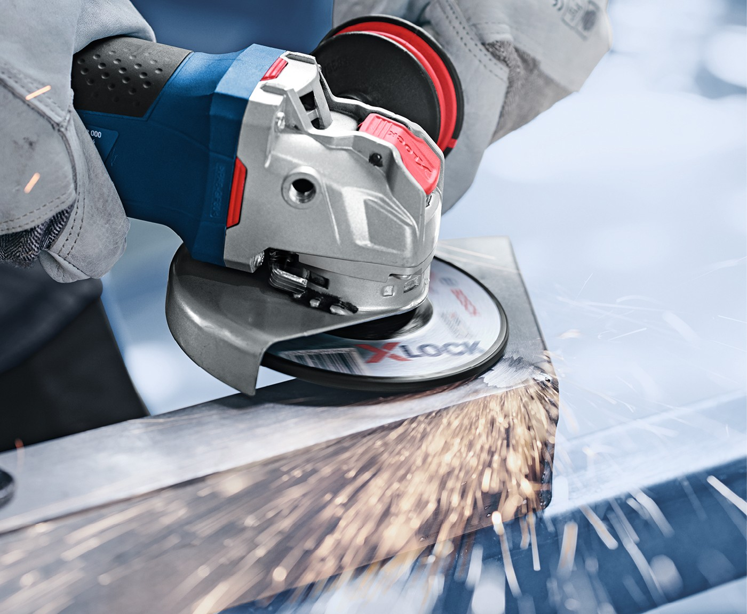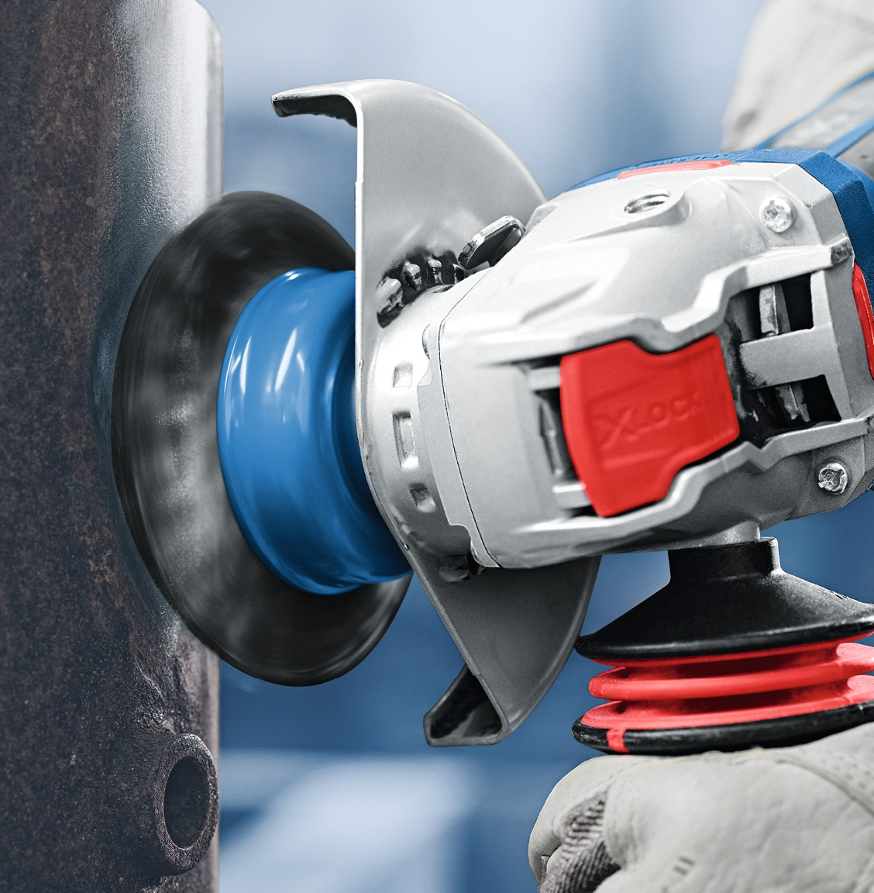

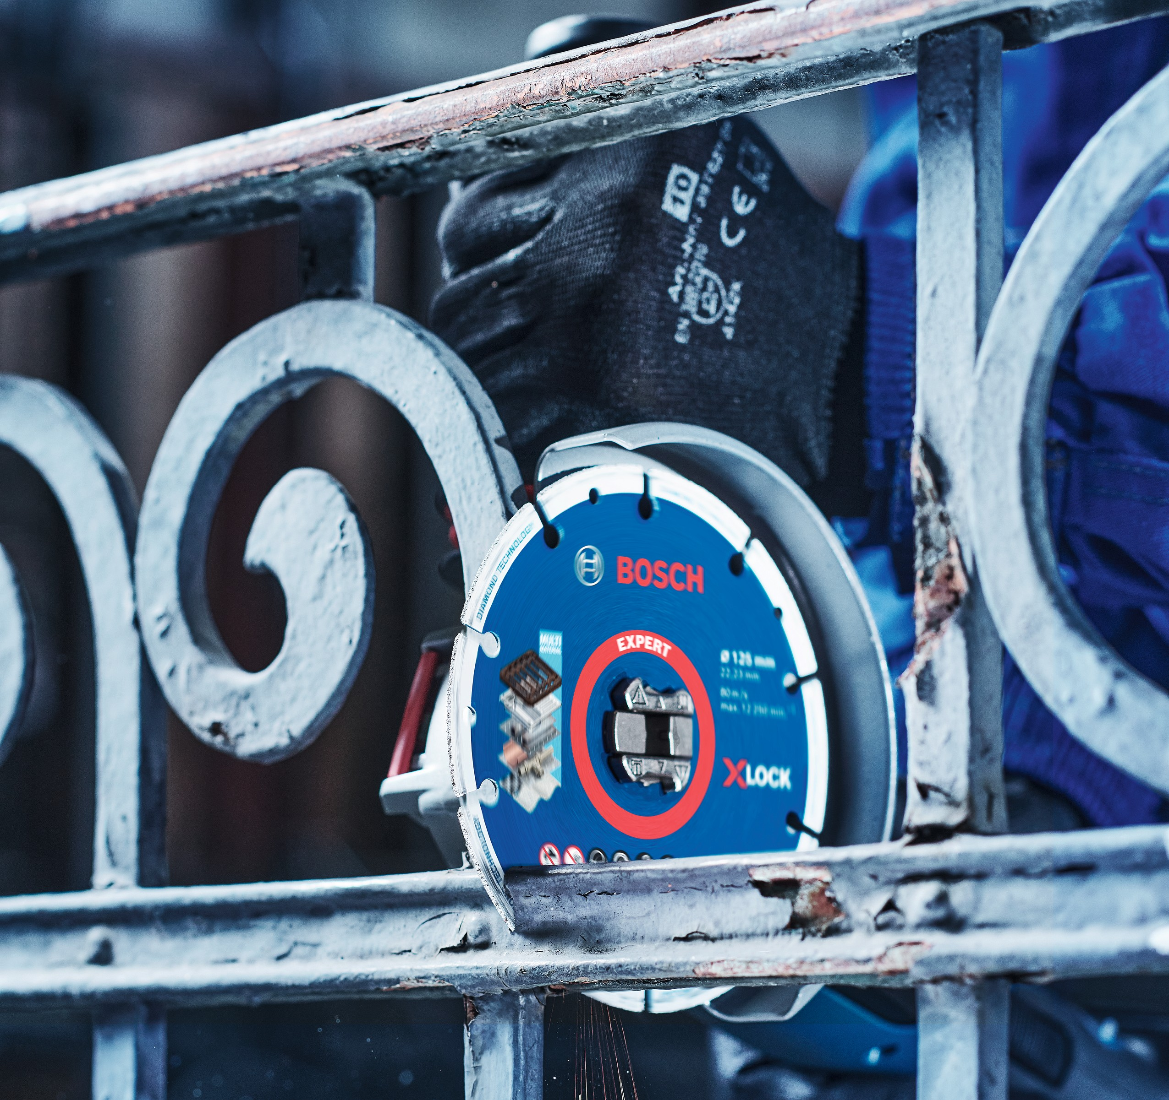

**75**

**Más desempeño para tu herramienta. Accesorios profesionales Bosch.**

**CORTE, DESBASTE Y CEPILLADO**

**Con el innovador sistema de cambio X- LOCK**

**CORTE, DESBASTE Y CEPILLADO** | **Discos de corte de carburo**



**76**

### **DISCO DE CORTE MULTIMATERIAL**

#### Haz su amoladora más versátil.

|  |  |
| --- | --- |
|  | **Carbide Multi Wheel** |
|  |
| **Número de página** **77** | |
| **Diámetro** mm | **115 – 125** |
| **Grosor** mm | **1** |
| **Herramienta de montaje** | **Amoladora** |
| **X-LOCK** |  |
|  | **LONG LIFE** |

|  |  |
| --- | --- |
| **Madera dura/madera blanda** |  |
| **Madera industrial** |  |
| **Madera contrachapada/Tablas de madera prensada** |  |
| **MDF/Placa laminada** |  |
| **Madera con clavos** |  |
| **Plástico** |  |
| **Yeso** |  |
| **Tubería de cobre** |  |

*Productos Bosch EXPERT vs. productos estándar Bosch

Discos de corte de carburo | **CORTE, DESBASTE Y CEPILLADO**

**Discos de corte EXPERT Carbide Multi Wheel**

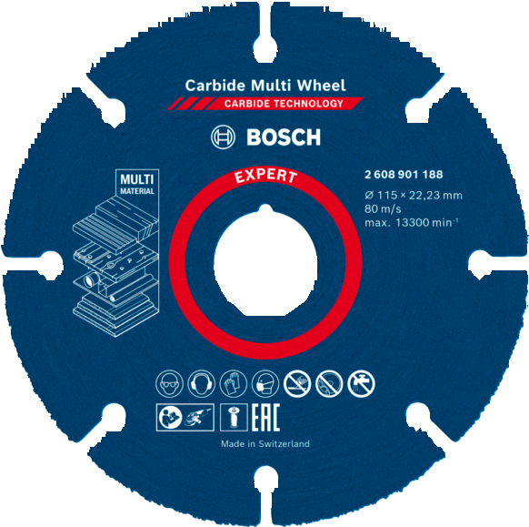

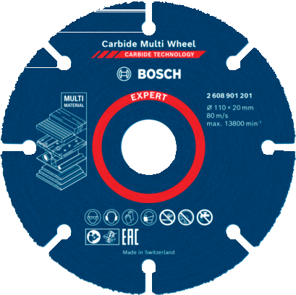

i = Disponible a partir de: 01.2023

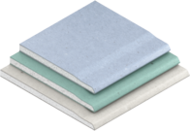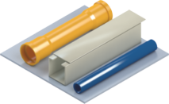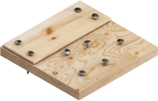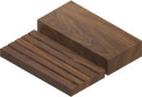

**PROPIEDADES DEL PRODUCTO**

**INFORMACIÓN SOBRE PEDIDOS**

**115**

**125**

22.23

22.23

**2 608 901 189**

PC1d 1 1 567471

**2 608 901 188**

PC1d 1 1 567464

**Discos de corte EXPERT Carbide Multi Wheel**



**PROPIEDADES DEL PRODUCTO**

**INFORMACIÓN SOBRE PEDIDOS**

|  |  |  |  |
| --- | --- | --- | --- |
| **110** 20.00 | 1 1 567587 | **2 608 901 200 i** |  |

▶ Ideal para cortar múltiples materiales con una amoladora angular. Corta madera y tornillos y clavos incrustados; tubos de plástico; y hace recortes precisos en paneles resistentes, como laminados y paneles de yeso.

▶ Lo mejor para los talleres: larga duración y gran versatilidad.

▶ Carbide Technology para corte de larga duración en Multi Material.

▶ Con orificio de 22,23 mm para amoladoras angulares de contratuercas estándar.



**Diámetro mm**

**Diámetro del agujero mm**

**Tipo de embalaje**

**Cantidad por envase**

**Cantidad mínima de pedido**

**Código de barras 4 059 952...**

**Cantidad de piezas**

**77**





**LONG LIFE**

▶ Ideal para cortar múltiples materiales con un cortador de mármol. Corta madera y tornillos y clavos incrustados; tubos de plástico; y hace recortes precisos en paneles resistentes, como laminados y paneles de yeso.

▶ Lo mejor para los talleres: larga duración y gran versatilidad.

▶ Carbide Technology para corte de larga duración en Multi Material.

▶ Con agujero de 20 mm para cortador de mármol.

**Diámetro mm**

**Diámetro del agujero mm**

**Tipo de embalaje**

**Cantidad por envase**

**Cantidad mínima de pedido**

**Código de barras 4 059 952...**

**Cantidad de piezas**





**LONG LIFE**

**CORTE, DESBASTE Y CEPILLADO** | **Discos de corte de diamante**



**78**

### **DISCO DIAMANTADO PARA METAL**

#### La nueva manera de cortar metal.

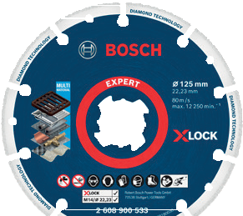

**Diámetro** mm

**Herramienta de montaje**

**X-LOCK**

**DIAMOND**

**TECHNOLOGY**

**Amoladora angular, sierra mármol, sierra de corte, amoladora a gasolina**

**105 - 355**

**79**

**Número de página**

**Diamond for Metal Wheel**

**LONG LIFE**

**UP TO**

**100×\***

##### **MATERIALES**

|  |  |
| --- | --- |
| **Hierro fundido** |  |
| **Perfiles de acero** |  |
| **Acero inoxidable** |  |
| **Latón, bronce** |  |
| **Cobre** |  |
| **Fibra de vidrio** |  |

*Productos Bosch EXPERT vs. productos estándar Bosch

**Diámetro mm**

**Diámetro del agujero mm**

**X-LOCK**

**Discos de corte de diamante** | **CORTE, DESBASTE Y CEPILLADO**

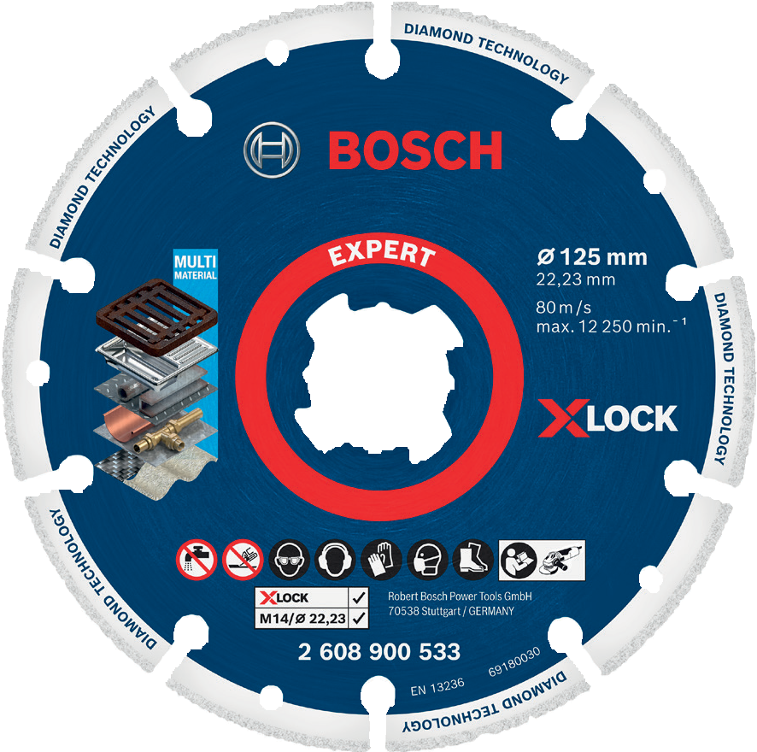

# **VIDA ÚTIL MÁS LARGA PARA CORTA METAL**

**Discos de corte EXPERT Diamond Metal Wheel con X-LOCK**

**:** ⌀ 105 – 355 mm

Arista de corte extremadamente duradera con Diamond Technology de Bosch

**79**

El cuerpo de acero avanzado mantiene velocidad y profundidad constantes

No se rompe, no huele a químicos, no tiene fecha de vencimiento

**TECHNOLOGY**

**DIAMOND**

**Discos de corte EXPERT Diamond Metal Wheel con X-LOCK**

▶ Ideal para cortar hierro fundido, barras de refuerzo, acero, stainless steel y metales no ferrosos como cobre, latón y fibra de vidrio. No lo uses para cortar aluminio, hormigón o piedra.

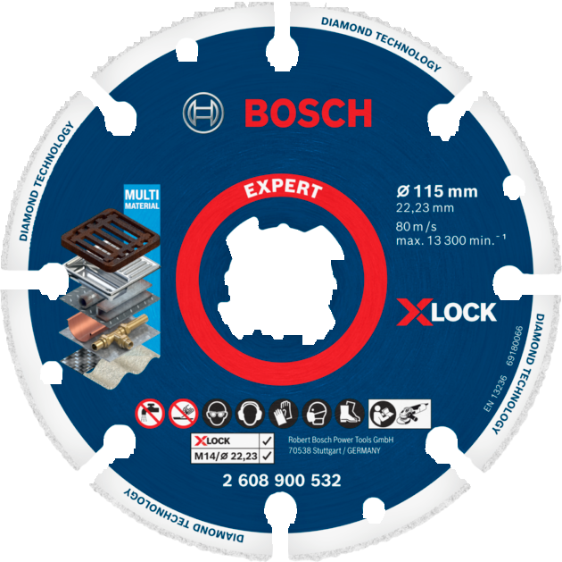▶ Lo mejor para los trabajadores de la construcción y rescatistas: de larga duración y eficiente.

▶ Dura hasta 100 veces más que un disco de corte Bosch 2608603169.

▶ Clic con X-LOCK, el sistema de cambio de accesorios más rápido del mercado. También se adapta a amoladoras angulares para tuercas y roscas.

**PROPIEDADES DEL PRODUCTO**

**INFORMACIÓN SOBRE PEDIDOS**

**Tipo de embalaje**

**Cantidad por envase**

**Cantidad mínima de pedido**

**Código de barras 4 059 952...**

**Cantidad de piezas**



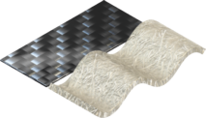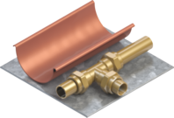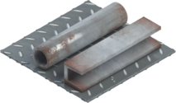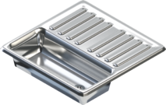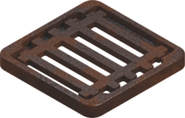

**DIAMOND**

**TECHNOLOGY**



**LONG LIFE**

**UP TO**

**100×\***

|  |  |  |  |  |  |  |  |  |
| --- | --- | --- | --- | --- | --- | --- | --- | --- |
| **115** | 22.23 | ● | C1b | 1 | 1 | 536811 | **2 608 900 532** |  |

**Diámetro mm**

**Diámetro del agujero mm**

**Discos de corte EXPERT Diamond Metal Wheel X-LOCK de 125 mm**

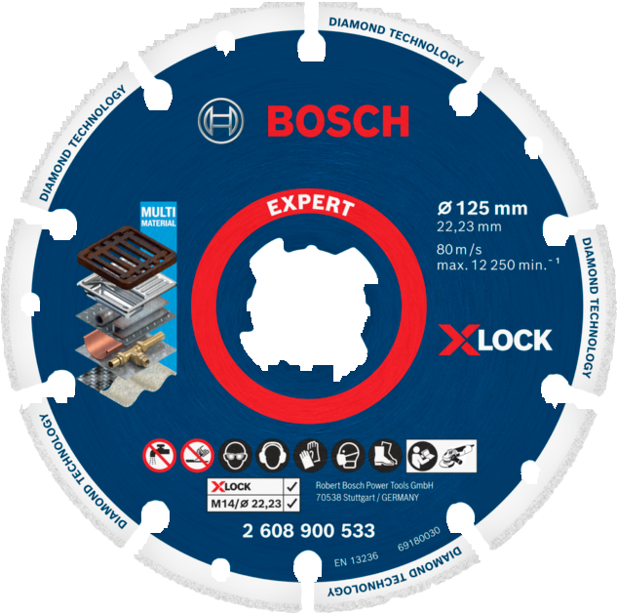▶ Ideal para cortar hierro fundido, barras de refuerzo, acero, stainless steel y metales no ferrosos como cobre, latón y fibra de vidrio. No lo uses para cortar aluminio, hormigón o piedra.

▶ Lo mejor para los trabajadores de la construcción y rescatistas: de larga duración y eficaz.

▶ Dura hasta 100 veces más que un disco de corte Bosch 2608603171.

▶ Clic con X-LOCK, el sistema de cambio de accesorios más rápido del mercado. También se adapta a amoladoras angulares para tuercas y roscas.

**PROPIEDADES DEL PRODUCTO**

**INFORMACIÓN SOBRE PEDIDOS**



**80**

**Diámetro mm**

**Diámetro del agujero mm**

**X-LOCK**

**Tipo de embalaje**

**Cantidad por envase**

**Cantidad mínima de pedido**

**Código de barras 4 059 952...**

**Cantidad de piezas**





**DIAMOND**

**TECHNOLOGY**



**LONG LIFE**

**UP TO**

**100×\***

**2 608 900 533**

**125**

22.23

●

C1b 1 1 536828

**Discos de corte EXPERT Diamond Metal Wheel de tamaño grande**

▶ Ideal para cortar hierro fundido, barras de refuerzo, acero, stainless steel y metales no ferrosos como cobre, latón y fibra de vidrio. No lo uses para cortar aluminio, hormigón o piedra.

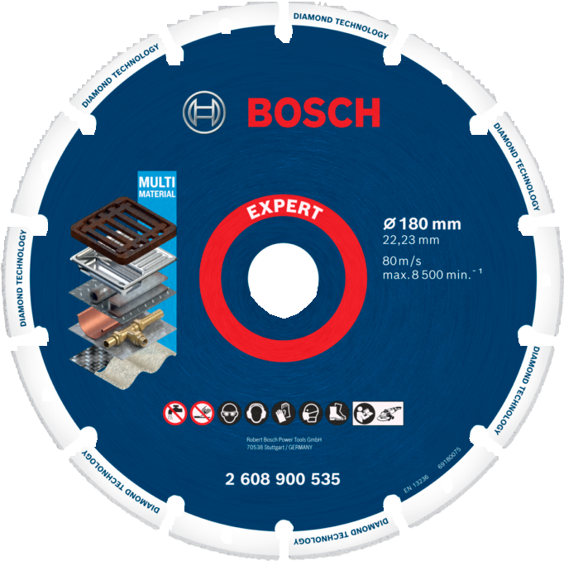▶ Lo mejor para los trabajadores de la construcción y rescatistas: de larga duración y eficiente.

▶ Dura hasta 30 veces más que un disco de corte acoplado Bosch 2610065817.

▶ Con orificio de 22,23 mm para amoladoras angulares de contratuercas estándar.

**PROPIEDADES DEL PRODUCTO**

**INFORMACIÓN SOBRE PEDIDOS**

**Tipo de embalaje**

**Cantidad por envase**

**Cantidad mínima de pedido**

**Código de barras 4 059 952...**

**Cantidad de piezas**





**DIAMOND**

**TECHNOLOGY**



**LONG LIFE**

**UP TO**

**30×\***

|  |  |  |  |  |  |  |  |
| --- | --- | --- | --- | --- | --- | --- | --- |
| **180** | 22.23 | C1b | 1 | 1 | 536842 | **2 608 900 535** |  |

### **DISCOS DE CORTE**

#### Para amoladoras angulares y sierras a combustible

|  |  |  |
| --- | --- | --- |
|  | **3-en-1 Disc** | **Standard for Metal** |
|  |  |
| **Número de página** | **83** | **88** |
| **Diámetro** mm | **115 / 125** | **115 – 230** |
| **Grosor** mm | **2.5** | **1.6 – 3.1** |
|  |  |  |
| **Tipos de disco** |  |  |
|  |  |  |
| **Grano** | **60** | **30 / 60** |

**Herramienta de montaje**



**Amoladora angular Amoladora angular**

**81**

**X-LOCK – –**

##### **MATERIALES**

**Acero estructural de aleación y sin aleación**

**Perfiles de acero de borde cuadrado**

**Acero de herramienta**

**Acero inoxidable y resistente a los ácidos**

**Perfiles de acero**

**–**

**inoxidable con bordes ** **–**

**cuadrados**

**Hierro fundido –**



**TIPOS DE DISCO**

**Recto**

**Con centro cóncavo**

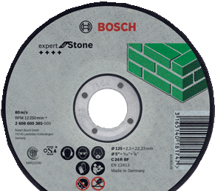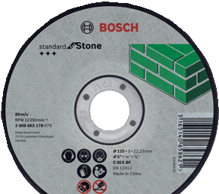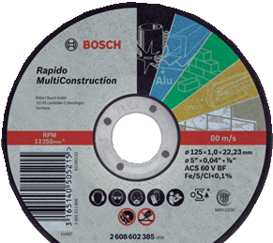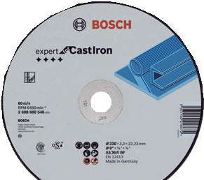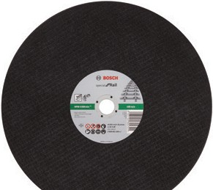

**Expert for Stone Standard for Stone MultiConstruction Expert for Cast Iron Special for Rail**

**Número de página 100215304 100215305 102676279 100215302** **102577148**



**82**

**Diámetro** mm **115-230 115-230 115-230 230** **355**

**Grosor** mm **2.5-3.0 2.5-3.0 1.0-1.9 3** **4**

**Tipos de disco**

**Grano 24 30 46/60 24** **30**

**Herramienta de montaje**

**Amoladora angular Amoladora angular Amoladora angular Amoladora angular Sierra a combustible**

**X-LOCK – – ** **– –**

##### **MATERIALES**

**Acero de aleación y sin aleación**

**– –**

|  |  |
| --- | --- |
| **Acero inoxidable y resistente a los ácidos** | **– –**  **– –** |
| **Rieles** | **– – – –** |
| **Aleación de aluminio** | **– –**  **– –** |
| **Latón, bronce** | **– –**  **– –** |
| **Hierro fundido** | **– –**   **–** |
| **Cobre** | **– –**  **– –** |
| **Laja** | **– –** |
| **Losas** | **– –** |
| **Ladrillo** | **– –** |
| **Hormigón** | **– – –** |
| **Mármol** | **– –** |
| **Caliza** | **– – –** |
| **Plásticos** | **– –**  **– –** |

###### 3-en-1 Disc

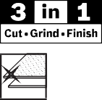

**Inox**

▶ Corte, desbaste y acabado con un solo disco



**Metal**

▶ **Ideal para** metal y acero inoxidable

▶ **Adecuado para** amoladoras angulares portátiles

▶ Velocidad circunferencial máxima: 80 m/s (dependiendo de las rpm y del diámetro del disco)

▶ Fe/S/Cl < 0,1 %

**PROPIEDADES DEL PRODUCTO INFORMACIÓN SOBRE PEDIDOS**



**Especificación**

**Diámetro mm**

**Diámetro del agujero mm**

**Grosor mm**

**Tipo de embalaje**

**Cantidad por envase**

**Cantidad mínima de pedido**

**Código de barras 3 165 140...**

**Cantidad de piezas**

**83**

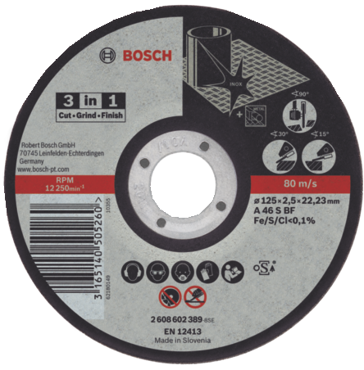

Con centro cóncavo

**A 46 S BF** 115

22.23

2,5 U0 1 25 505253 **2 608 602 388**

### **LOS ESPECIALISTAS EN ACERO INOXIDABLE Y METAL**

#### Perfecto para cortar.

**CORTE RÁPIDO Y PRECISO**

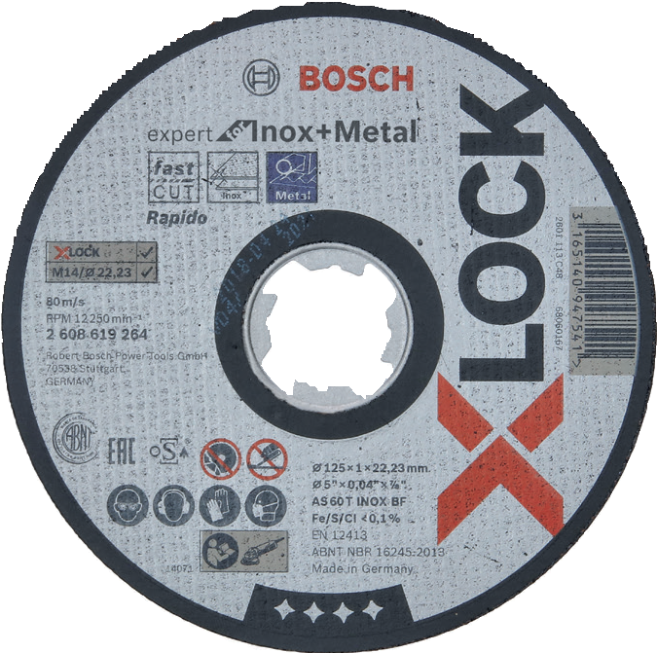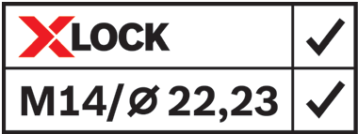

Gracias al grosor del disco de 1 mm

**84**

**ALTA ESTABILIDAD DEL DISCO**

Gracias a la precisión de su malla de fibra de vidrio

**CALIDAD SUPERFICIAL PERFECTA TRAS EL CORTE**

Gracias a los granos abrasivos y rellenos funcionales de alta calidad

###### Discos de corte Expert for Inox

▶ Discos de corte para ACERO INOXIDABLE para altas exigencias

▶ **Adecuado para** amoladoras angulares portátiles

▶ Velocidad circunferencial máxima: 80 m/s (dependiendo de las rpm y del diámetro del disco)

▶ Fe/S/Cl < 0,1 %

|  |  |  |  |
| --- | --- | --- | --- |
| **PROPIEDADES DEL PRODUCTO** | **INFORMACIÓN SOBRE PEDIDOS** | | |
| **Especificación**  **Diámetro mm**  **Diámetro del agujero**  **Grosor mm** | **Tipo de embalaje**  **Cantidad por envase Cantidad mínima de**  **Código de barras** | **Cantidad de piezas** |  |

## Rapido

**mm**

**pedido**

**3 165 140...**

Recto

**Rapido**, cortes rápidos y limpios sin formación de rebabas o decoloración azul

|  |  |  |  |  |  |  |  |  |  |
| --- | --- | --- | --- | --- | --- | --- | --- | --- | --- |
| **AS 60 T INOX**  **BF** | 115 | 22.23 | 1 | U0 | 1 | 25 | 220927 | **2 608 600 545** |  |
| **AS 46 T INOX**  **BF** | 180 | 22.23 | 1,6 | U0 | 1 | 25 | 706988 | **2 608 603 406** |  |



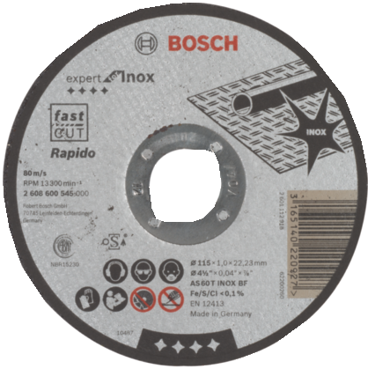

**Discos de corte Expert for Inox**

**PROPIEDADES DEL PRODUCTO INFORMACIÓN SOBRE PEDIDOS**

## Rapido

**Especificación**

**Diámetro mm**

**Diámetro del agujero mm**

**Grosor mm**

**Tipo de embalaje**

**Cantidad por envase**

**Cantidad mínima de pedido**

**Código de barras 3 165 140...**

**Cantidad de piezas**

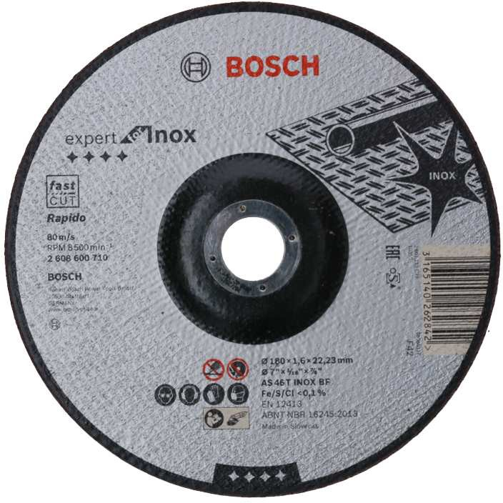



Con centro cóncavo

**Rapido**, cortes rápidos y limpios sin formación de rebabas o decoloración azul



**85**

|  |  |  |  |  |  |  |  |  |  |
| --- | --- | --- | --- | --- | --- | --- | --- | --- | --- |
| **AS 46 T INOX**  **BF** | 180 | 22.23 | 1,6 | U0 | 1 | 25 | 262842 | **2 608 600 710** |  |
| **AS 46 T INOX**  **BF** | 230 | 22.23 | 1,9 | U0 | 1 | 25 | 262859 | **2 608 600 711** |  |

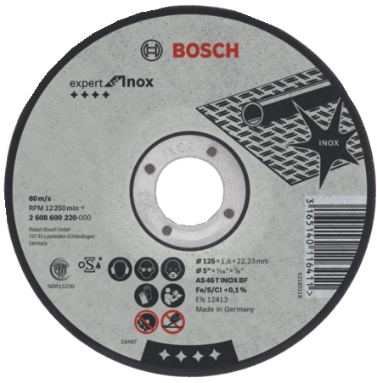Recto

|  |  |  |  |  |  |  |  |  |  |
| --- | --- | --- | --- | --- | --- | --- | --- | --- | --- |
| **AS 46 T INOX**  **BF** | 115 | 22.23 | 1,6 | U0 | 1 | 25 | 116367 | **2 608 600 215** |  |
| **AS 46 T INOX**  **BF** | 180 | 22.23 | 2 | U0 | 1 | 25 | 070911 | **2 608 600 095** |  |
| **AS 46 T INOX**  **BF** | 230 | 22.23 | 2 | U0 | 1 | 25 | 070928 | **2 608 600 096** |  |
| **AS 30 S INOX**  **BF** | 230 | 22.23 | 3 | U0 | 1 | 25 | 149501 | **2 608 600 325** |  |

###### Discos de corte Standard for Inox

▶ Discos de corte para ACERO INOXIDABLE con buenas prestaciones a un precio atractivo

▶ **Adecuado para** amoladoras angulares portátiles

▶ Velocidad circunferencial máxima: 80 m/s (dependiendo de las rpm y del diámetro del disco)

## Rapido



▶ Fe/S/Cl < 0,1 %

Recto

**Rapido**, cortes rápidos y limpios sin formación de rebabas o decoloración azul

|  |  |  |  |  |  |  |  |  |  |
| --- | --- | --- | --- | --- | --- | --- | --- | --- | --- |
| **WA 60 T BF** | 115 | 22.23 | 1 | U0 | 1 | 25 | 658287 | **2 608 603 169** |  |

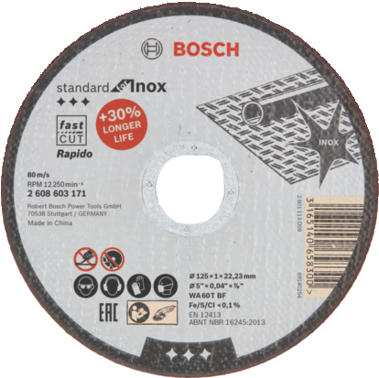

**Discos de corte Standard for Inox**

**PROPIEDADES DEL PRODUCTO INFORMACIÓN SOBRE PEDIDOS**

## Rapido



**86**

**Especificación**

**Diámetro mm**

**Diámetro del agujero mm**

**Grosor mm**

**Tipo de embalaje**

**Cantidad por envase**

**Cantidad mínima de pedido**

**Código de barras 3 165 140...**

**Cantidad de piezas**



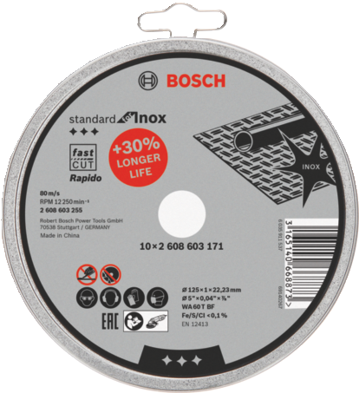

Recto

10 Discos rápido en lata que se puede volver a cerrar

|  |  |  |  |  |  |  |  |  |  |
| --- | --- | --- | --- | --- | --- | --- | --- | --- | --- |
| **WA 60 T BF** | 115 | 22.23 | 1 | M1a | 10 | 10 | 668866 | **2 608 603 254** |  |

Recto

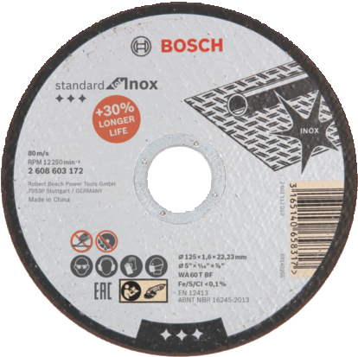

|  |  |  |  |  |  |  |  |  |  |
| --- | --- | --- | --- | --- | --- | --- | --- | --- | --- |
| **WA 60 T BF** | 115 | 22.23 | 1,6 | U0 | 1 | 25 | 658294 | **2 608 603 170** |  |

# Discos de corte – Metal

###### Discos de corte Expert for Metal

▶ Discos de corte metal para altas exigencias

▶ **Adecuado para** amoladoras angulares portátiles

▶ Velocidad circunferencial máxima: 80 m/s (dependiendo de las rpm y del diámetro del disco)

## Rapido

**PROPIEDADES DEL PRODUCTO INFORMACIÓN SOBRE PEDIDOS**

**Especificación**

**Diámetro mm**

**Diámetro del agujero mm**

**Grosor mm**

**Tipo de embalaje**

**Cantidad por envase**

**Cantidad mínima de pedido**

**Código de barras 3 165 140...**

**Cantidad de piezas**

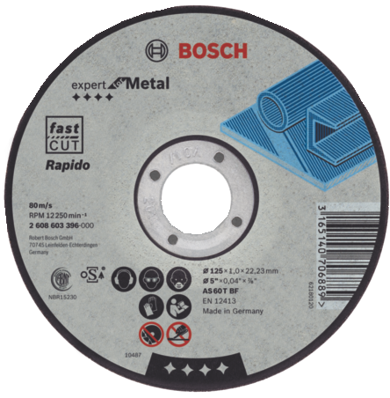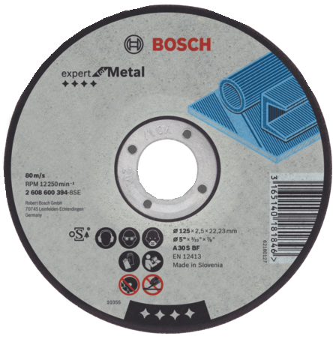



Recto



**87**

**Rapido**, cortes rápidos y limpios sin formación de rebabas o decoloración azul

|  |  |  |  |  |  |  |  |  |  |
| --- | --- | --- | --- | --- | --- | --- | --- | --- | --- |
| **AS 60 T BF** | 115 | 22.23 | 1 | U0 | 1 | 25 | 706865 | **2 608 603 394 i** |  |
| **AS 46 T BF** | 180 | 22.23 | 1,6 | U0 | 1 | 25 | 706919 | **2 608 603 399 i** |  |
| **AS 46 T BF** | 230 | 22.23 | 1,9 | U0 | 1 | 25 | 706926 | **2 608 603 400 i** |  |

Recto

|  |  |  |  |  |  |  |  |  |  |
| --- | --- | --- | --- | --- | --- | --- | --- | --- | --- |
| **AS 46 S BF** | 115 | 22.23 | 1,6 | U0 | 1 | 25 | 116350 | **2 608 600 214** |  |
| **A 30 S BF** | 115 | 22.23 | 2,5 | U0 | 1 | 25 | 149402 | **2 608 600 318** |  |
| **AS 46 S BF** | 125 | 22.23 | 1,6 | U0 | 1 | 25 | 116404 | **2 608 600 219** |  |
| **A 30 S BF** | 180 | 22.23 | 3 | U0 | 1 | 25 | 149433 | **2 608 600 321** |  |
| **A 30 S BF** | 230 | 22.23 | 3 | U0 | 1 | 25 | 149495 | **2 608 600 324** |  |

Recto

**Adecuado para** sierras de corte/cortadores estacionarios de péndulo/amoladoras Potencia de accionamiento máxima de 3 bhp/2,4 kW

Reforzado con 2 telas exteriores

|  |  |  |  |  |  |  |  |  |  |
| --- | --- | --- | --- | --- | --- | --- | --- | --- | --- |
| **A 36 R BF** | 355 | 25.40 | 2,8 | U0 | 1 | 10 | 218658 | **2 608 600 543** |  |

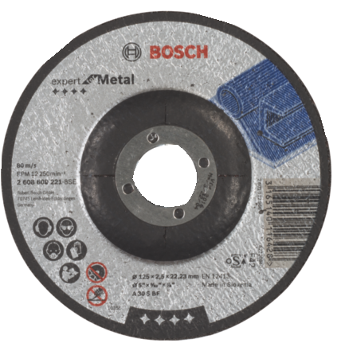Con centro cóncavo

|  |  |  |  |  |  |  |  |  |  |
| --- | --- | --- | --- | --- | --- | --- | --- | --- | --- |
| **A 30 S BF** | 115 | 22.23 | 2,5 | U0 | 1 | 25 | 031196 | **2 608 600 005** |  |
| **A 30 S BF** | 180 | 22.23 | 3 | U0 | 1 | 25 | 149389 | **2 608 600 316** |  |
| **A 30 S BF** | 230 | 22.23 | 2,5 | U0 | 1 | 25 | 116466 | **2 608 600 225** |  |
| **A 30 S BF** | 230 | 22.23 | 3 | U0 | 1 | 25 | 116473 | **2 608 600 226** |  |

i = 06.2023

###### Discos de corte Standard for Metal

▶ Discos de corte para metal con buenas prestaciones a un precio atractivo

▶ **Adecuado para** amoladoras angulares portátiles

▶ Velocidad circunferencial máxima: 80 m/s (dependiendo de las rpm y del diámetro del disco)

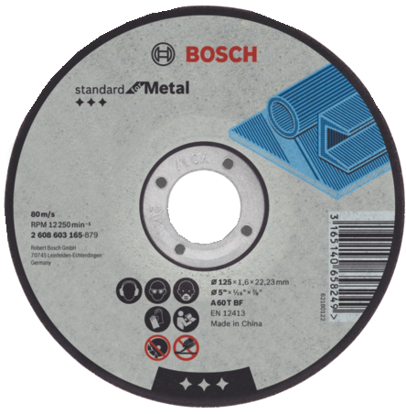Recto

**PROPIEDADES DEL PRODUCTO INFORMACIÓN SOBRE PEDIDOS**



**88**

**Especificación**

**Diámetro mm**

**Diámetro del agujero mm**

**Grosor mm**

**Tipo de embalaje**

**Cantidad por envase**

**Cantidad mínima de pedido**

**Código de barras 3 165 140...**

**Cantidad de piezas**

|  |  |  |  |  |  |  |  |  |  |
| --- | --- | --- | --- | --- | --- | --- | --- | --- | --- |
| **A 60 T BF** | 115 | 22.23 | 1,6 | U0 | 1 | 25 | 658607 | **2 608 603 163** |  |
| **A 30 S BF** | 180 | 22.23 | 3 | U0 | 1 | 40 | 658263 | **2 608 603 167** |  |
| **A 30 S BF** | 230 | 22.23 | 3 | U0 | 1 | 25 | 658270 | **2 608 603 168** |  |

Recto



**Metal**

|  |  |  |  |  |  |  |  |  |  |
| --- | --- | --- | --- | --- | --- | --- | --- | --- | --- |
| **A 60 T BF** | 115 | 22.23 | 1 | U0 | 1 | 50 | 524764 | **2 608 619 383** |  |
| **A 46 S BF** | 180 | 22.23 | 1,6 | U0 | 1 | 25 | 524771 | **2 608 619 384** |  |

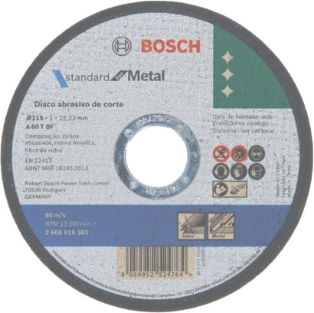

Recto



**Adecuado para** sierras de corte/cortadores estacionarios de péndulo/amoladoras Potencia de accionamiento máxima de 3 bhp/2,4 kW

Reforzado con 2 telas exteriores

|  |  |  |  |  |  |  |  |  |  |
| --- | --- | --- | --- | --- | --- | --- | --- | --- | --- |
| **A 30 S BF** | 355 | 25.40 | 3,1 | U0 | 1 | 20 | 601429 | **2 608 602 759** |  |

# Discos de corte Multi Material

###### Discos de corte Multi Material

***Rapido MultiConstruction***

▶ **Adecuado para** amoladoras angulares portátiles

▶ Velocidad circunferencial máxima: 80 m/s (dependiendo de las rpm y del diámetro del disco)

▶ Fe/S/Cl < 0,1 %

▶ El fino disco Rapido ofrece muchas ventajas: corte rápido y limpio con poco esfuerzo, muy preciso, menos ruido y polvo, y sin decoloración azul ni formación de rebabas

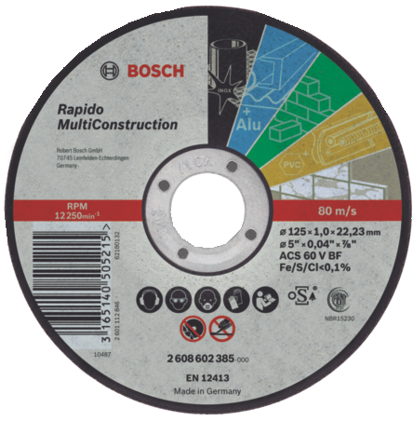Recto

**PROPIEDADES DEL PRODUCTO INFORMACIÓN SOBRE PEDIDOS**



**Especificación**

**Diámetro mm**

**Diámetro del agujero mm**

**Grosor mm**

**Tipo de embalaje**

**Cantidad por envase**

**Cantidad mínima de pedido**

**Código de barras 3 165 140...**

**Cantidad de piezas**

**89**

**Corta virtualmente cualquier material sin cambiar el disco**

Disco de corte para metal, acero inoxidable, metales no ferrosos, piedra, azulejos, mármol y plástico.

|  |  |  |  |  |  |  |  |  |  |
| --- | --- | --- | --- | --- | --- | --- | --- | --- | --- |
| **ACS 60 V BF** | 115 | 22.23 | 1 | U0 | 1 | 25 | 505208 | **2 608 602 384** |  |

# Discos de desbaste – ACERO INOXIDABLE

###### Discos de desbaste Expert for Inox

**Inox** ▶ Discos de desbaste para ACERO INOXIDABLE para altas exigencias



▶ **Adecuado para** amoladoras angulares portátiles

▶ Velocidad circunferencial máxima: 80 m/s (dependiendo de las rpm y del diámetro del disco)

▶ Fe/S/Cl < 0,1 %



**PROPIEDADES DEL PRODUCTO INFORMACIÓN SOBRE PEDIDOS**

**90**

**mm**

**pedido**

**3 165 140...**

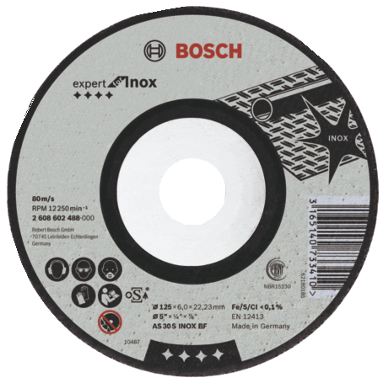

|  |  |  |  |  |  |  |  |  |  |
| --- | --- | --- | --- | --- | --- | --- | --- | --- | --- |
| **Especificación** | **Diámetro mm** | **Diámetro del agujero** | **Grosor mm** | **Tipo de embalaje** | **Cantidad por envase** | **Cantidad mínima de** | **Código de barras** | **Cantidad de piezas** |  |
| **AS 30 S INOX**  **BF** | 115 | 22.23 | 6 | U0 | 1 | 10 | 218610 | **2 608 600 539** |  |
| **AS 30 S INOX**  **BF** | 180 | 22.23 | 6 | U0 | 1 | 10 | 218627 | **2 608 600 540** |  |
| **AS 30 S INOX**  **BF** | 230 | 22.23 | 6 | U0 | 1 | 10 | 218634 | **2 608 600 541** |  |

# Discos de desbaste – Metal

###### Discos de desbaste Expert for Metal

▶ Discos de desbaste metal para altas exigencias



▶ **Adecuado para** amoladoras angulares portátiles

▶ Velocidad circunferencial máxima: 80 m/s (dependiendo de las rpm y del diámetro del disco)



**PROPIEDADES DEL PRODUCTO INFORMACIÓN SOBRE PEDIDOS**

**mm**

**pedido**

**3 165 140...**

**91**

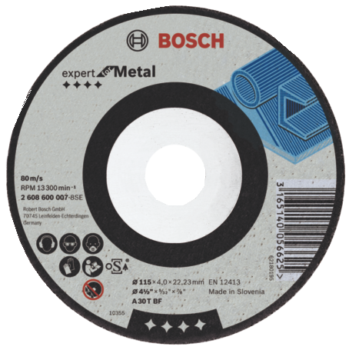

|  |  |  |  |  |  |  |  |  |  |
| --- | --- | --- | --- | --- | --- | --- | --- | --- | --- |
| **Especificación** | **Diámetro mm** | **Diámetro del agujero** | **Grosor mm** | **Tipo de embalaje** | **Cantidad por envase** | **Cantidad mínima de** | **Código de barras** | **Cantidad de piezas** |  |
| **A 30 T BF** | 115 | 22.23 | 4,8 | U0 | 1 | 10 | 218597 | **2 608 600 537** |  |
| **A 30 T BF** | 115 | 22.23 | 6 | U0 | 1 | 10 | 116398 | **2 608 600 218** |  |
| **A 30 T BF** | 180 | 22.23 | 4,8 | U0 | 1 | 10 | 218603 | **2 608 600 538** |  |
| **A 30 T BF** | 180 | 22.23 | 6 | U0 | 1 | 10 | 149372 | **2 608 600 315** |  |
| **A 30 T BF** | 230 | 22.23 | 6 | U0 | 1 | 10 | 116497 | **2 608 600 228** |  |

###### Discos de desbaste Standard for Metal

▶ Discos de desbaste para metal con buenas prestaciones a un precio atractivo

▶ **Adecuado para** amoladoras angulares portátiles

▶ Velocidad circunferencial máxima: 80 m/s (dependiendo de las rpm y del diámetro del disco)

|  |  |  |  |  |  |  |  |  |  |
| --- | --- | --- | --- | --- | --- | --- | --- | --- | --- |
| **A 24 P BF** | 115 | 22.23 | 6 | U0 | 1 | 10 | 658386 | **2 608 603 181** |  |
| **A 24 P BF** | 180 | 22.23 | 6 | U0 | 1 | 10 | 658409 | **2 608 603 183** |  |

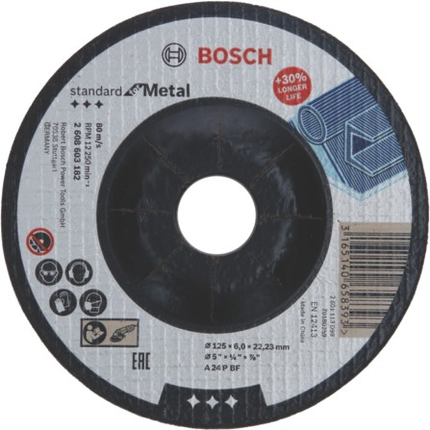

**Platos de desbaste con carburo de tungsteno**para amoladoras angulares

###### Platos de desbaste con carburo de tungsteno para amoladoras angulares

▶ El cabezal de desbaste con carburo para amoladoras angulares tiene una alta velocidad de eliminación de material con una fuerza mínima necesaria

▶ Adecuado para el desbaste y para tallar corcho, madera blanda y dura, plástico de fibra de vidrio y caucho, eliminar salientes de encofrado en el hormigón visto, restos de hormigón en las tablas de encofrado, cola de azulejos de la pared, dar forma al hormigón celular, a la piedra caliza y al mármol, cuidar los cascos de los animales con pezuñas, eliminar revestimientos y pinturas en madera y materiales de construcción

▶ Para amoladoras angulares manuales con una velocidad circunferencial máxima de 80 m/s (según las revoluciones y el diámetro del disco)



**92**

|  |  |  |  |
| --- | --- | --- | --- |
| **PROPIEDADES DEL PRODUCTO** | **INFORMACIÓN SOBRE PEDIDOS** | | |
| **Diámetro mm**  **Grado**  **Diámetro del agujero** | **Tipo de embalaje**  **Cantidad por envase Cantidad mínima de**  **Código de barras** | **Cantidad de piezas** |  |

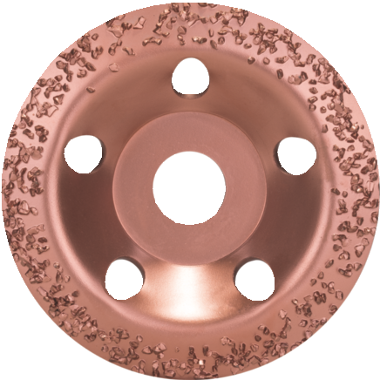inclinado

**mm**

**pedido**

**3 165 140...**

Aptos para todas las amoladoras angulares con rosca M14 de 115 y 125 mm

|  |  |  |  |  |  |  |  |  |
| --- | --- | --- | --- | --- | --- | --- | --- | --- |
| **115** | Grueso | 22,23 | C1a | 1 | 1 | 103855 | **2 608 600 178** |  |
| **115** | Medio | 22,23 | C1a | 1 | 1 | 103862 | **2 608 600 179** |  |

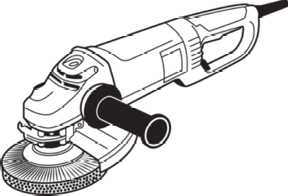**Cepillos de alambre para amoladoras angulares y rectas**con rosca M10/M14

###### Cepillos acero

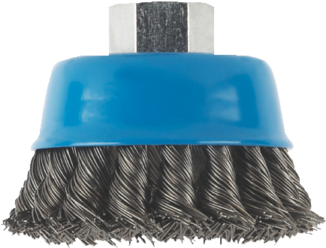**Cepillo copa de alambre - alambre trenzado**

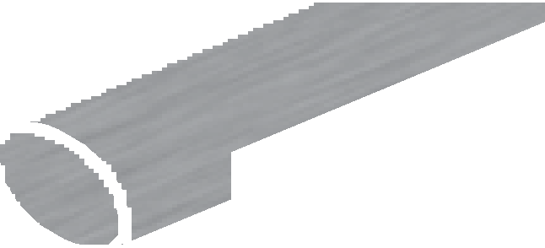

**PROPIEDADES DEL PRODUCTO INFORMACIÓN SOBRE PEDIDOS**



**Diámetro mm**

**Grosor del alambre mm**

**Velocidad máx. rpm**

**Ancho del cepillo mm**

**Rosca M**

**Para amoladoras angulares, diámetro mín. (mm)**

**Tipo de embalaje**

**Cantidad por envase**

**Cantidad mínima de pedido**

**Código de barras 3 165 140...**

**Cantidad de piezas**

**93**

**Ideal para** trabajos de limpieza pesada en superficies metálicas de medianas a grandes, como la eliminación de óxido pesado, sellado, pintura o barniz.

**Adecuado para** todas las amoladoras angulares con rosca M14 y GGS 6 S Professional

**75** 0,5 12500 - 14 125

**1 608 622 029**

C1a 1 1 026628

###### Cepillos de acero inoxidable

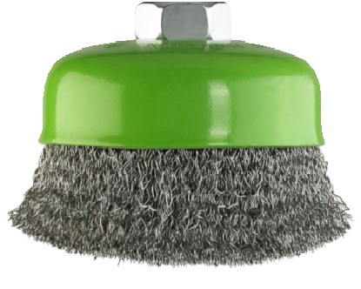

**Cepillos de latón**

**Cepillo copa de alambre - alambre prensado, inoxidable**

**Ideal para** trabajos de limpieza de dificultad leve a media en superficies metálicas y no ferrosas de acero inoxidable y aluminio, medianas a grandes, tales como la eliminación de recubrimiento, óxido, desbastado, lijado de barniz, decapado de pintura, texturizado.

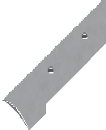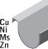

**PROPIEDADES DEL PRODUCTO INFORMACIÓN SOBRE PEDIDOS**

**Diámetro mm**

**Grosor del alambre mm**

**Velocidad máx. rpm**

**Rosca M**

**Para amoladoras angulares, diámetro mín. (mm)**

**Tipo de embalaje**

**Cantidad por envase**

**Cantidad mínima de pedido**

**Código de barras 3 165 140...**

**Cantidad de piezas**

**Adecuado para** todas las amoladoras angulares con rosca M14 y GGS 6 S Professional

|  |  |  |  |  |  |  |  |  |  |  |
| --- | --- | --- | --- | --- | --- | --- | --- | --- | --- | --- |
| **75** | 0,3 | 12500 | 14 | 125 | C1a | 1 | 1 | 631822 | **2 608 622 102** |  |

**Cepillo copa de alambre - alambre prensado, recubrimiento de latón**



**Para** trabajos de limpieza de dificultad leve a media en superficies metálicas y no ferrosas medianas o grandes, tales como la remoción de recubrimiento, óxido, limpieza de tablas y caras de encofrado, desbastado, lijado de barniz, decapado de pintura.

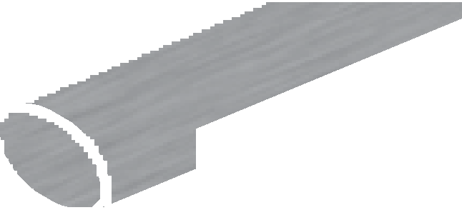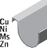

**Para** amoladoras angulares con rosca M10 o M14 y GGS 6 S Professional



**Ventaja:** protección contra la corrosión gracias al cable revestido en latón.

|  |  |  |  |  |  |  |  |  |  |  |
| --- | --- | --- | --- | --- | --- | --- | --- | --- | --- | --- |
| **70** | 0,3 | 12500 | 14 | 115 | C1a | 1 | 1 | 003131 | **1 608 614 020** |  |

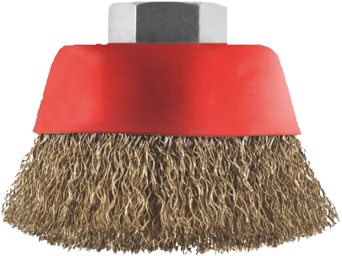

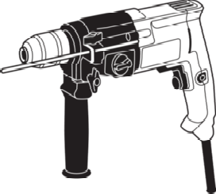**Cepillos de alambre para brocas**(vástago de 6 mm)

###### Cepillos acero

**Cepillo circular de alambre - alambre prensado**

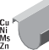

**PROPIEDADES DEL PRODUCTO INFORMACIÓN SOBRE PEDIDOS**



**94**

**Diámetro mm**

**Grosor del alambre mm**

**Velocidad máx. rpm**

**Ancho del cepillo mm**

**Tipo de embalaje**

**Cantidad por envase**

**Cantidad mínima de pedido**

**Código de barras 3 165 140...**

**Cantidad de piezas**

**Perfecto para** quitar color de tratamiento térmico en costuras soldadas.

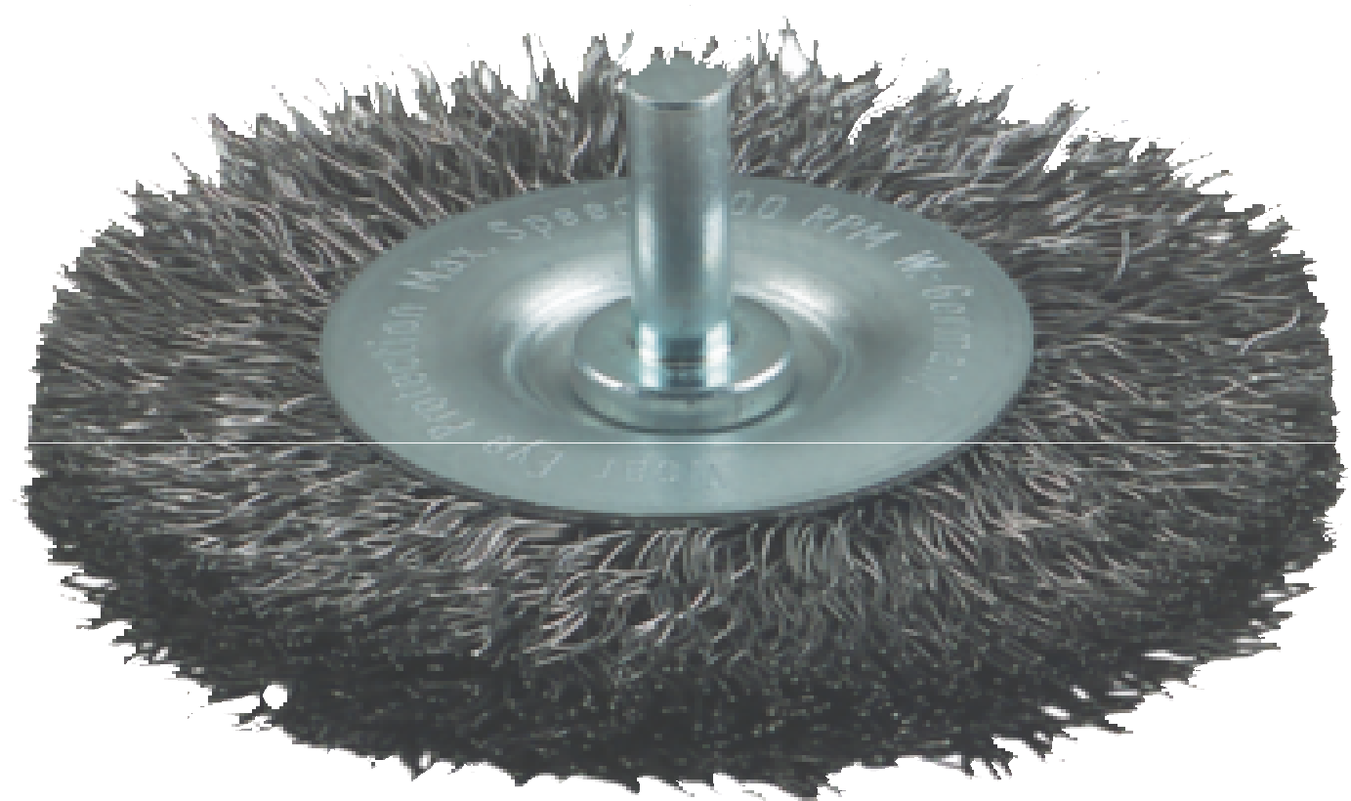**Ideal para** trabajos de limpieza de dificultad leve a media en superficies metálicas pequeñas, en ranuras o esquinas, tales como la eliminación de recubrimiento, óxido, limpieza de tablas y caras de encofrado, desbastado, lijado de barniz, decapado de pintura.

|  |  |  |  |  |  |  |  |  |  |
| --- | --- | --- | --- | --- | --- | --- | --- | --- | --- |
| **75** | 0,3 | 4500 | 8 | C1d | 1 | 1 | 035989 | **2 608 622 007** |  |

###### Cepillos de acero inoxidable

**Cepillo circular de alambre - alambre prensado**



**Perfecto para** quitar color de tratamiento térmico de costuras soldadas en acero inoxidable.

**Ideal para** trabajos de limpieza de dificultad leve a media en superficies pequeñas, en ranuras o esquinas en acero inoxidable, aluminio o metales no ferrosos, tales como la eliminación de recubrimiento, óxido, limpieza de tablas y caras de encofrado, desbastado, lijado de barniz, decapado de pintura, texturizado.



|  |  |  |  |  |  |  |  |  |  |
| --- | --- | --- | --- | --- | --- | --- | --- | --- | --- |
| **50** | 0,2 | 4500 | 15 | C1d | 1 | 1 | 632003 | **2 608 622 120** |  |
| **70** | 0,3 | 4500 | 15 | C1d | 1 | 1 | 632027 | **2 608 622 122** |  |



**Cepillo de punta: alambre prensado**

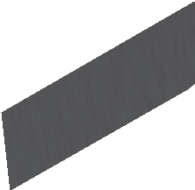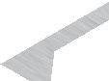

**Ideal para** trabajar en zonas difíciles de alcanzar en stainless steel.

**Ideal para** trabajos de limpieza de dificultad leve en rincones y trabajar dentro de las tuberías y los perfiles fabricados en stainless steel, aluminio o metales no ferrosos, como la eliminación de óxido, desbastado, lijado de barniz, decapado de pintura.

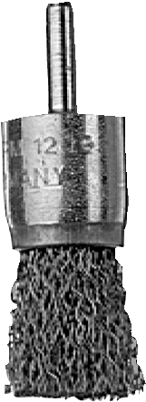

|  |  |  |  |  |  |  |  |  |  |
| --- | --- | --- | --- | --- | --- | --- | --- | --- | --- |
| **25** | 0,3 | 4500 | - | C1d | 1 | 1 | 632072 | **2 608 622 127** |  |

###### Cepillos de latón

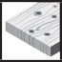

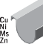

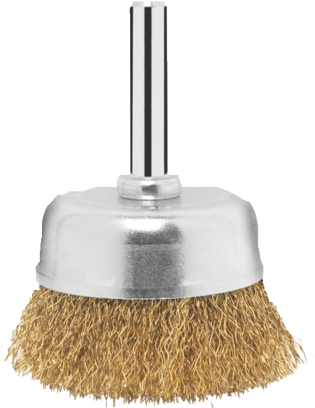



**Cepillo copa de alambre - alambre prensado, recubrimiento de latón**

**PROPIEDADES DEL PRODUCTO INFORMACIÓN SOBRE PEDIDOS**

**Diámetro mm**

**Grosor del alambre mm**

**Velocidad máx. rpm**

**Ancho del cepillo mm**

**Tipo de embalaje**

**Cantidad por envase**

**Cantidad mínima de pedido**

**Código de barras 3 165 140...**

**Cantidad de piezas**

**Para** trabajos de limpieza de dificultad leve a media en superficies metálicas y no ferrosas medianas o pequeñas, tales como la remoción de recubrimiento, óxido, limpieza de tablas y caras de encofrado, desbastado, lijado de barniz, decapado de pintura, o trabajos en madera.

**Ventaja:** protección contra la corrosión gracias al cable revestido en latón.



**95**

|  |  |  |  |  |  |  |  |  |  |
| --- | --- | --- | --- | --- | --- | --- | --- | --- | --- |
| **50** | 0,2 | 4500 | - | C1d | 1 | 1 | 035996 | **2 608 622 008** |  |

**Cepillo circular de alambre, alambre prensado, recubrimiento de latón Perfecto para** quitar color de tratamiento térmico en costuras soldadas.

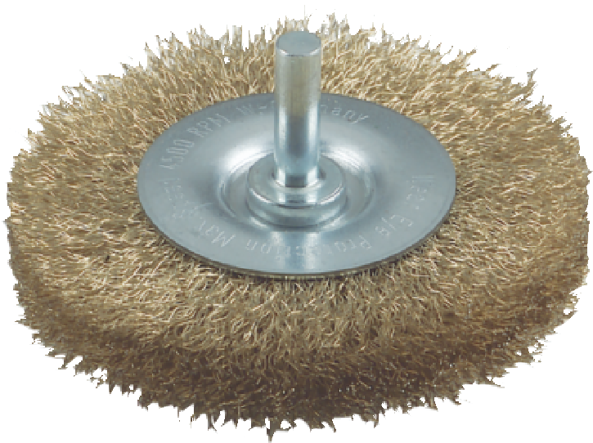**Para** trabajos de limpieza de dificultad leve a media en superficies metálicas y no ferrosas pequeñas, en ranuras o esquinas, tales como la remoción de recubrimiento, óxido, limpieza de tablas y caras de encofrado, desbastado, lijado de barniz, decapado de pintura, o trabajos en madera.

**Ventaja:** protección contra la corrosión gracias al cable revestido en latón.

|  |  |  |  |  |  |  |  |  |  |
| --- | --- | --- | --- | --- | --- | --- | --- | --- | --- |
| **75** | 0,2 | 4500 | 10 | C1d | 1 | 1 | 036009 | **2 608 622 009** |  |